平成30年9月28日
関係事業所 管理者様
川西市 介護保険課長

平成30年10月1日施行
介護予防・日常生活支援総合事業 変更点について

平素より、川西市介護保険行政にご協力いただき、ありがとうございます。
みだしのことについて、下記のとおりとしますので、よろしくお願いいたします。

記
１．主な変更点
国が定める額のとおりとします。詳細は別添資料をご確認ください。

①介護予防型訪問サービス
現行 |  | 改定後
生活機能向上連携加算 | 100単位／月 | 生活機能向上連携加算（Ⅰ） | 100単位／月
 |  | 生活機能向上連携加算（Ⅱ） | 200単位／月

②介護予防型通所サービス
現行 |  | 改定後
なし | なし | 生活機能向上連携加算 | 200単位／月
 |  | 生活機能向上連携加算  （運動器機能向上加算を算定している場合） | 100単位／月
なし | なし | 栄養スクリーニング加算  （６月に1回を限度とする） | 5単位／回

※各サービスの基本単位数等、その他の部分は変更ありません。
※基準緩和型訪問サービス及び基準緩和型通所サービスは変更ありません。

２．加算を算定する場合
上記においては、通所型サービスにおける生活機能向上連携加算のみ届出が必要です。（訪問型サービスの生活機能向上連携加算及び通所型サービスの栄養スクリーニング加算の届出は不要です。）

①通所型サービスの生活機能向上連携加算を取得する場合の提出物
・参考様式第6号 介護予防・日常生活支援総合事業費算定に係る体制等に関する届出書・変更届
・別紙1 介護予防・日常生活支援総合事業費算定に係る体制等状況一覧表
・外部の介護予防通所リハ事業所等との契約内容の写し
様式は川西市ホームページよりダウンロードしてください。
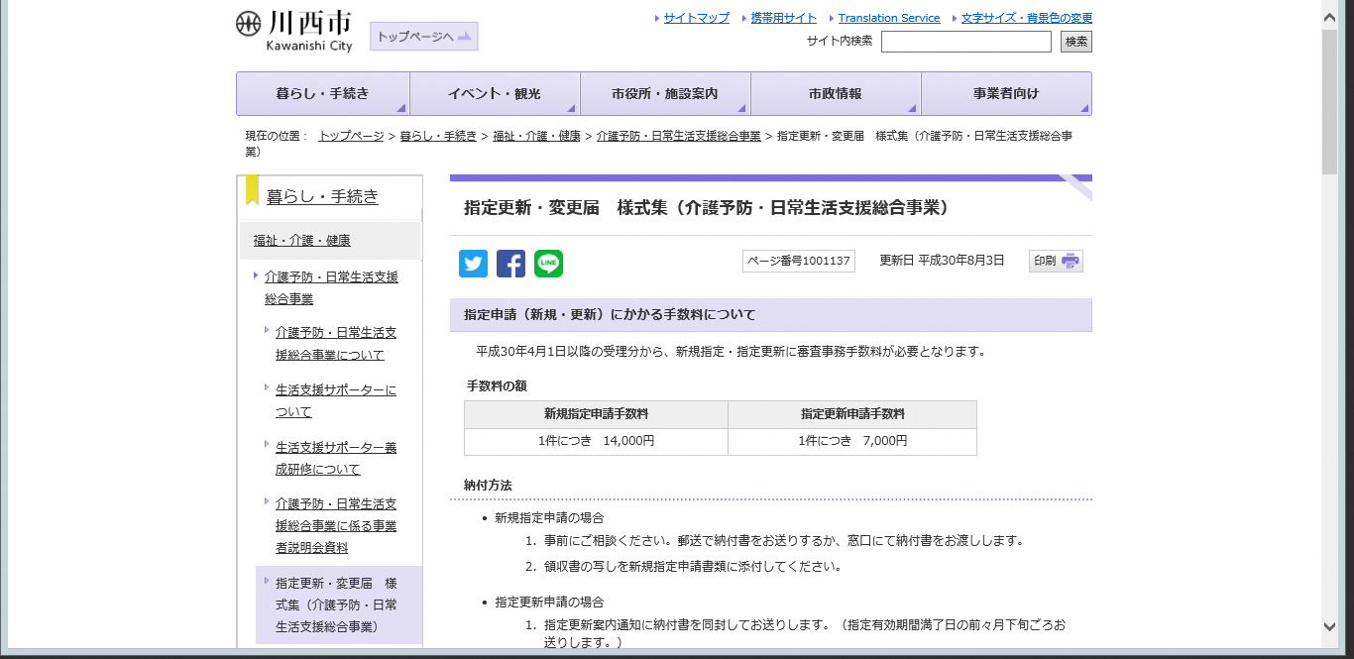

②提出締切り
10月31日（金）（10月及び11月から加算を算定する場合）
※今回の加算追加分のみの措置とします。その他の加算届、各種変更届の締切りは従来通りです。

以上

